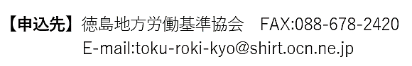
【様式第1号】
徳島地方労働基準協会長 あて

『徳島６ケ月ゼロ災運動』
（令和７年７月１日～１２月３１日）
【参加申込書】
事業場の名称
（工事名称）
事業場の所在地  現場事務所の所在地  及び工期 | 〒  （工期：令和 年 月 日～令和 年 月 日）
労働者数 | 人 ※工事現場からの申込の場合には総入場者数（見込）
担当者氏名
電話番号
業 種  ※該当する番号に○印  を付けてください | １．製造業 ２．鉱業  ３．建設業 ４．運輸交通業  ５．林業 ６．商業  ７．その他の業種（ ）
トップの安全宣言

現場責任者の安全宣言

令和７年７月１日から令和７年１２月３１日までの間で取り組まれる『徳島６ケ月ゼロ災
運動』に参加します。

令和 年 月 日
事 業 場 名
代表者職氏名

